Федеральное государственное автономное образовательное учреждение высшего образования «Национальный исследовательский университет ИТМО».

Мегафакультет компьютерных технологий и управления

Факультет программной инженерии и компьютерной техники

Лабораторная работа №1

Вариант 27224

Выполнил:

*Рашид Мд Шахриар*

*Группa:Р3130*

Преподаватели:

Письм кA.K

Санкт-Петербург 2024

**Оглавление**

Задание 3

Исходный код 3

Результат работы программы 4

Вывод 4



Задание

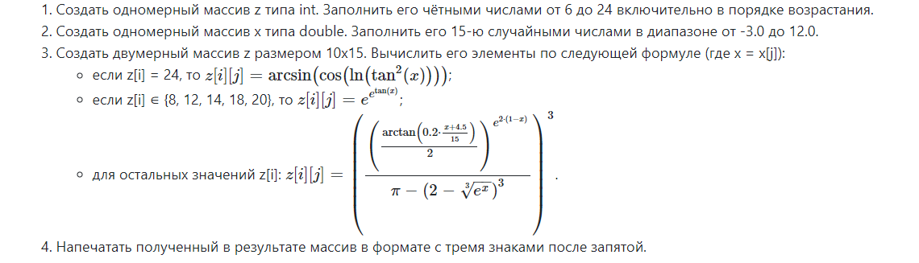Исходный код

import java.util.Random;  
import java.util.Arrays;  
import static java.lang.Math.*;  
  
public class ArrayCalculation {  
  
 // Method to calculate the values based on the given formulas  
 public static double calculateElement(int z, double x) {  
 if (z == 24) {  
 return *asin*(*cos*(*log*(*pow*(*tan*(x), 2))));  
 } else if (Arrays.*asList*(8, 12, 14, 18, 20).contains(z)) {  
 return *exp*(*pow*(x, 4.0 / 5.0));  
 } else {  
 double numerator = *pow*(*atan*(2.2445 / (*pow*(x, 1.5) - 2)), 3);  
 double denominator = *PI* - (2 - *sqrt*(*exp*(x)));  
 return numerator / denominator;  
 }  
 }  
  
 // Main method  
 public static void main(String[] args) {  
 // Step 1: Create and fill the array 'z' with even numbers from 6 to 24  
 int[] z = {6, 8, 10, 12, 14, 16, 18, 20, 22, 24};  
  
 // Step 2: Create and fill the array 'x' with random numbers from -3.0 to 12.0  
 double[] x = new double[15];  
 Random random = new Random();  
 for (int i = 0; i < x.length; i++) {  
 x[i] = -3.0 + (15.0) * random.nextDouble(); // range -3.0 to 12.0  
 }  
  
 // Step 3: Create a two-dimensional array of size 10x15 and fill it using the given formulas  
 double[][] result = new double[10][15];  
  
 for (int i = 0; i < z.length; i++) {  
 for (int j = 0; j < x.length; j++) {  
 result[i][j] = *calculateElement*(z[i], x[j]);  
 }  
 }  
  
 // Step 4: Print the result in three-decimal format  
 for (int i = 0; i < result.length; i++) {  
 for (int j = 0; j < result[i].length; j++) {  
 System.*out*.printf("%-8.3f ", result[i][j]);  
 }  
 System.*out*.println(); // New line after each row  
 }  
 }  
}

Результат работы программы

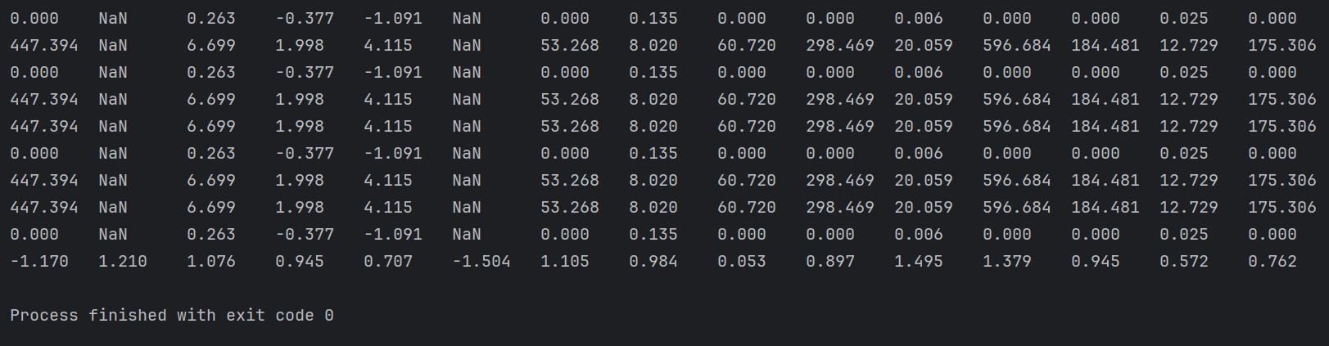

Вывод

Во время выполнения лабораторной работы я научился создавать одномерные и двумерные (матрицы) массивы на языке Java, выводить данные в консоль, работать с классом Math, а также работать с условными операциями.